1. **Em um problema de regressão linear, estamos usando “R-squared” para medir a qualidade de ajuste. Nós adicionamos uma característica no modelo de regressão linear e retreinamos o mesmo modelo. Qual da opção abaixo é a certa?**
   1. Se R-Squared aumentar, essa variável é significativa
   2. Se R-Squared diminuir, essa variável não é significativa
   3. Individualmente R-Squared não pode dizer sobre a importância da variável. Nós não podemos dizer nada sobre agora.
   4. Nenhuma das alternativas.
2. **Coeficientes de equação de regressão linear são otimizados usando Gradiente Descendente.**
   1. Verdadeiro
   2. Falso
3. **Qual dos seguintes deslocamentos, nós usamos no caso de um ajuste de uma linha menos quadrada? Suponha que o eixo horizontal é uma variável independente e o eixo vertical é uma variável dependente:**

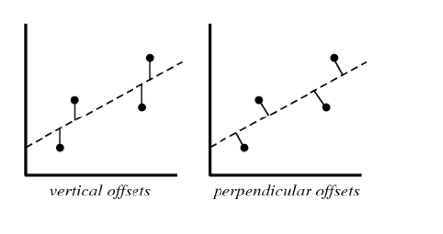

* 1. Deslocamento vertical
  2. Deslocamento Perpendicular
  3. Ambos mas depende da situação
  4. Nenhuma das alternativas.

1. **Em qual dos casos abaixo não pode ser usada regressão linear:**
   1. A variável independente é continua.
   2. A variável independente é categórica
   3. A variável dependente é categórica
   4. A variável dependente é contínua
2. **Qual das opções abaixo indica uma relação bem forte entre X e Y?**
   1. Correlação coeficiente = 0.9
   2. O valor p para o coeficiente Beta de Hipótese Nula = 0 =e 0.0001
   3. A estatística-t para o coeficiente Beta de Hipótese Nula = 0 é 30
   4. Nenhuma das alternativas.
3. **Regressão lógica é:**
   1. Algoritmo de Aprendizado Não-supervisionado, para problemas de classificação
   2. Algoritmo de Aprendizado Não-supervisionado, para problemas de regressão
   3. Algoritmo de Aprendizado Supervisionado, para problemas de regressão
   4. Algoritmo de Aprendizado Supervisionado, para problemas de classificação
4. **Considere o seguinte modelo para regressão logística: P (y=1 |x, w) = g(w0 + w1x) onde g(z) é a função logística. Na equação acima P (y = 1|x;w), vista como uma função de x, que é conseguida mudando os parâmetros w. Qual vai ser o intervalo de p nesse caso?**
   1. (0, inf)
   2. (-inf, 0)
   3. (0, 1)
   4. (-inf, inf)
5. **Na questão acima qual seria a função que deixaria p entre (0, 1)?**
   1. Função Log Probabilidade
   2. Função Lógica
   3. Qualquer uma das duas
   4. Nenhuma das duas
6. **Regressão Lógica pode ser usada para problemas de classificação de 3-classes**
   1. Verdadeiro
   2. Falso
7. **Resultado de uma função sigmoide**
   1. 0 ou 1
   2. Qualquer valor entre 0 e 1
   3. Qualquer valor positivo
   4. Qualquer valor negativo